- День знаний – праздник первого звонка
- Здоровый Образ Жизни
- Берегитесь Поезда!
- Школьникам о будущей профессии
- День языков
- День самоуправления
- Неделя спорта
- Осенняя корзина
- Конкурс «Мың бала»

Информационная школьная газета СОШ №30
School
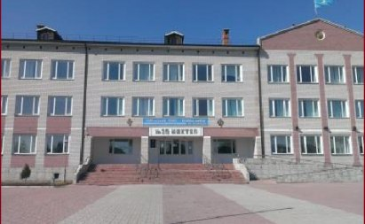
News

ДЕНЬ ЗНАНИЙ - ПРАЗДНИК ПЕРВОГО ЗВОНКА
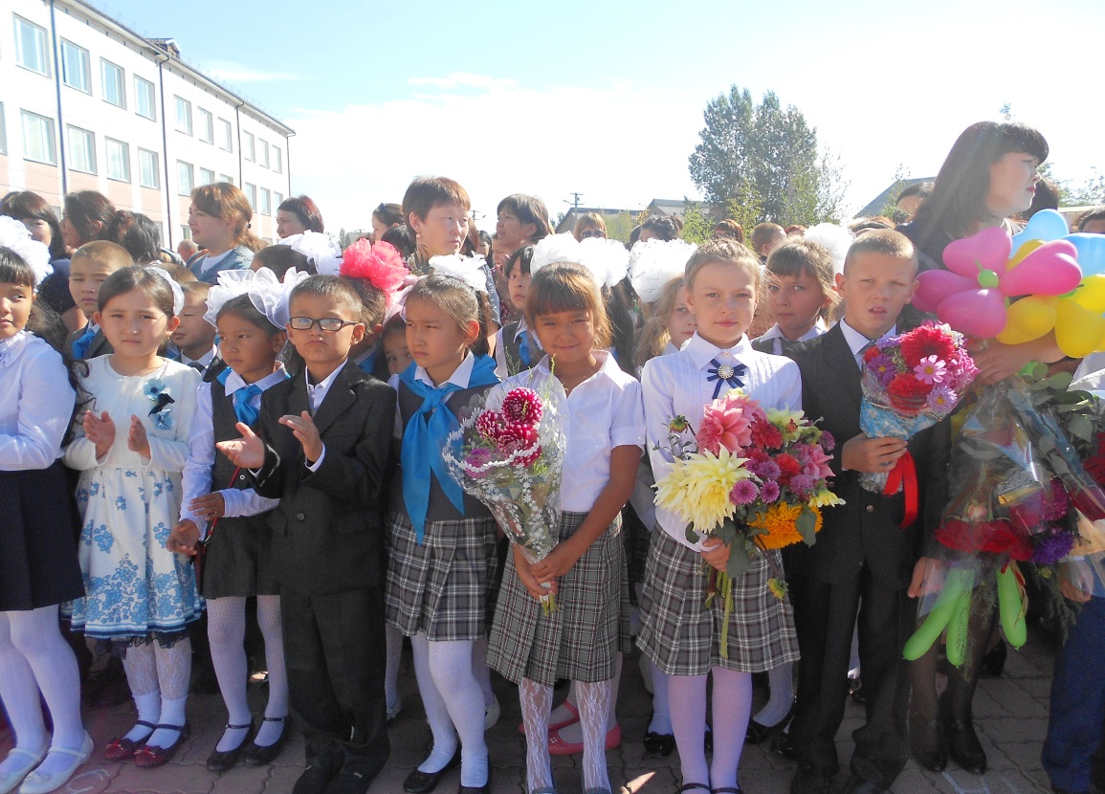

1 сентября 2015 года в СОШ №30 по традиции была проведена линейка, посвящённая дню знаний! На торжественной линейке Директор школы поздравила учеников, родителей и учителей с началом нового, учебного года. Это самый долгожданный день для тех, кто впервые переступает школьный порог.
В этом году 59 первоклассников переступили порог нашей школы и заняли свои парты. Мы очень рады, что учимся в такой школе, где чувствуется постоянная забота об учениках и о сотрудниках школы!

ДАВАЙТЕ ЖИТЬ ЗДОРОВО, СОБЛЮДАЯ ЗДОРОВЫЙ
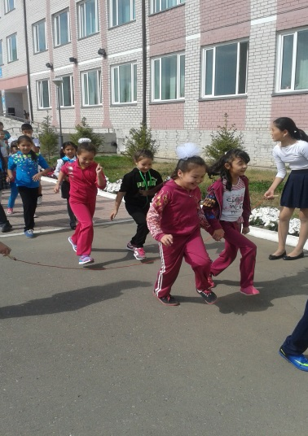
ОБРАЗ ЖИЗНИ!

В субботу 5 сентября в честь Дня Здоровья были организованы спортивно - оздоровительные мероприятия. Праздник начался с активной зарядки у школы. После зарядки, ученики прошли по спортивным площадкам, где прошли эстафеты, спортивные игры с обручами, мячами и скакалками.

Батырхан Кокишев
9 «А» класс
БЕРЕГИТЕСЬ ПОЕЗДА!

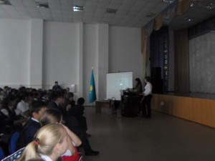
14 сентября был приглашен ведущий инженер по безопасности и охране труда станции Павлодар – Виноградова С.П., которая провела разъяснительно-профилактическую беседу на тему: "Правила нахождения пассажиров и граждан в зонах повышенной опасности, проезда и перехода через железнодорожные пути". Просмотр видеоролика "Берегись поезда".

Арайлым Баяхметова
9 «А» класс

ШКОЛЬНИКАМ О БУДУЩЕЙ ПРОФЕССИИ

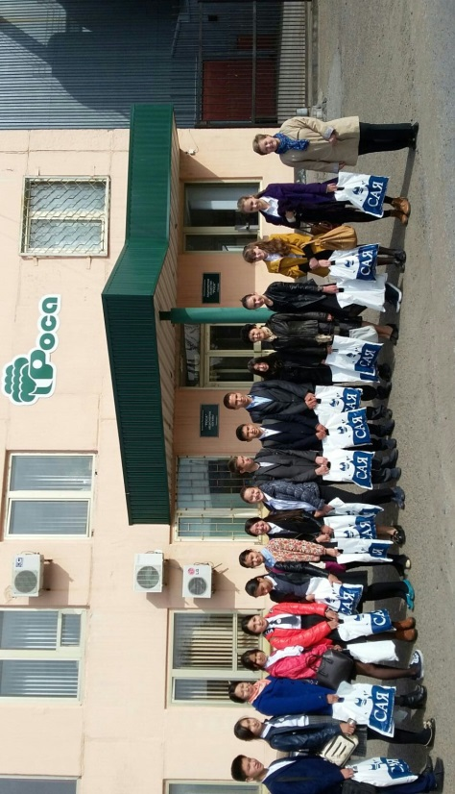
17 сентября была организованна экскурсия в АО «Роса» для старшеклассников нашей школы. Экскурсия была посвящена «Дню труда» в Казахстане. Ребятам очень понравился рассказ начальника отдела по маркетингу - Курило Светланы Евгеньевны об этом предприятии. По окончании экскурсии, школьникам задали вопросы о заводе, на которые они дали правильные ответы. В завершении экскурсии ребятам раздали подарки от продукции АО «Роса».

Асылхан Заркан
9 «А» класс

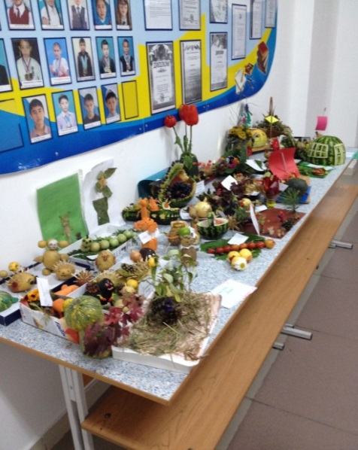
ОСЕННЯЯ КОРЗИНА
С приходом осени все любуются богатством красок и убранством природы. Кроме хрустального воздуха, тонких нитей дождя и голубого неба, нам красавица Осень дарит полную корзину урожая.
Сегодня прошла выставка подделок из овощей и фруктов «Осенняя корзина». Участие в конкурсе приняли ребята 1-4 классов, самыми активными себя показали первоклассники. Подделки поражали своими безумными идеями, здесь была Царевна – лягушка с друзьями и семейство ежей, гусеница и цветочные композиции из овощей, летучие корабли из кабачков и многое – многое другое.
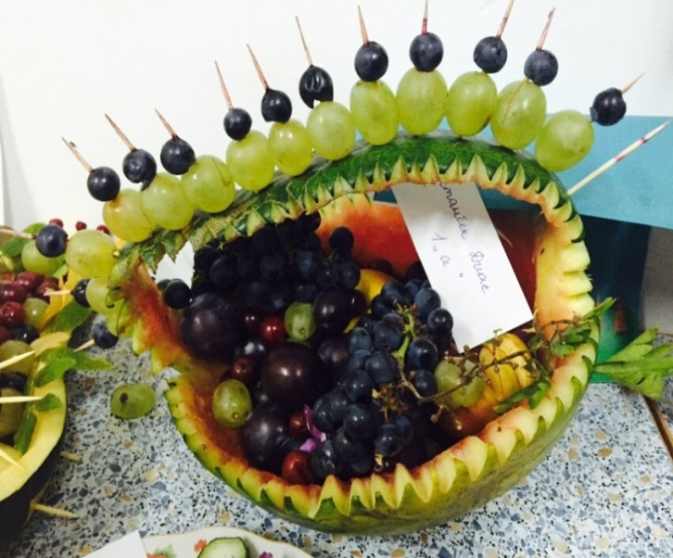
Глаза радовали букеты, под названием «Для вас, любимых» из листьев клена, также композиция «Тюльпаны» из перцев, а корзина «Дары осени», наполненная фруктами, да еще украшенная резьбой по кожуре арбуза, вызвала восхищение у всех.
Данная выставка показала, какими креативными и творческими являются наши ученики.
Жанель Альмагамбетова
9 «А» класс

ТІЛДЕР МЕРЕКЕСІ
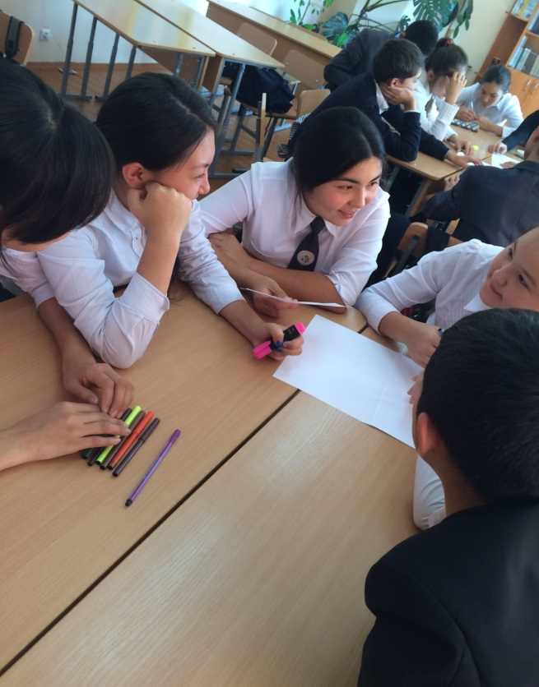
Тілдер мерекесі аясында 9 “А” және 10″А” сынып оқушыларымен “Мемлекеттік тілдің бүгінгі таңдағы мәртебесі” тақырыбында дөңгелек үстел ұйымдастырылды. Дөңгелек үстелдің басты мақсаты: тілді қорғау, оның қолданыс аясын кеңейту… Ұлтшыл емес, ұлттық сана- сезімі мол, Отанын, ана тілін өз анасынан кем сүймейтін азамат пен азаматша тәрбиелеу, мемлекеттік тілдің мәртебесі мен маңызын кеңінен насихаттау.
Айнура Сенкибаева
10 «А» сынып

ДЕНЬ ЯЗЫКОВ
В рамках праздника день языков был организован круглый стол на тему «Статус государственного языка на сегодняшний день» для 9-10 классов. Главная цель этого круглого стола – защита языка и широкое использование его в обыденные дни.
Кунтай Даут
10 «А» класс

КОНКУРС «МЫҢ БАЛА»
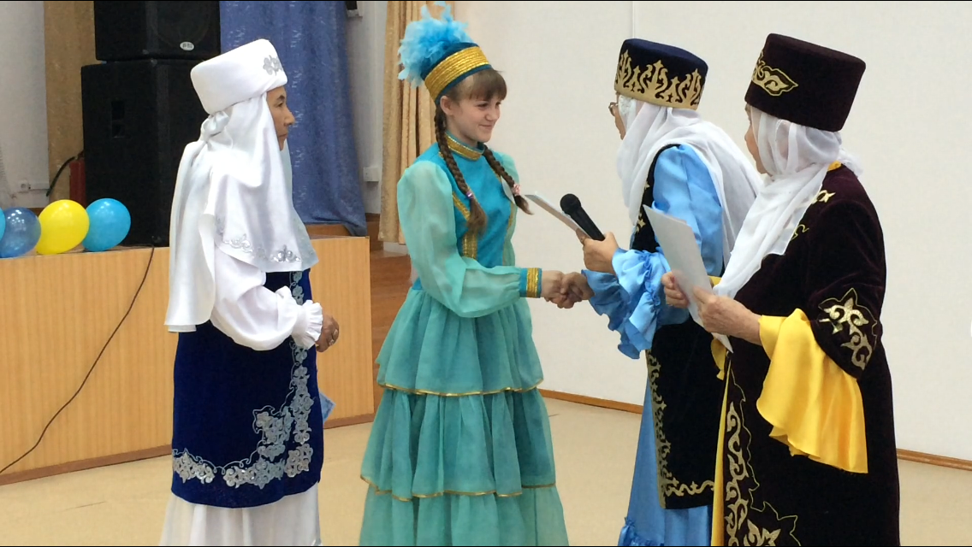
19 октября в общеобразовательн-ой школе №30 проводился конкурс «Мың бала» в честь великого, казахского ханства. Участие в конкурсе приняли ребята с седьмого по девятые классы, а также присутствовали специально приглашенные жюри, педагоги и учащиеся.
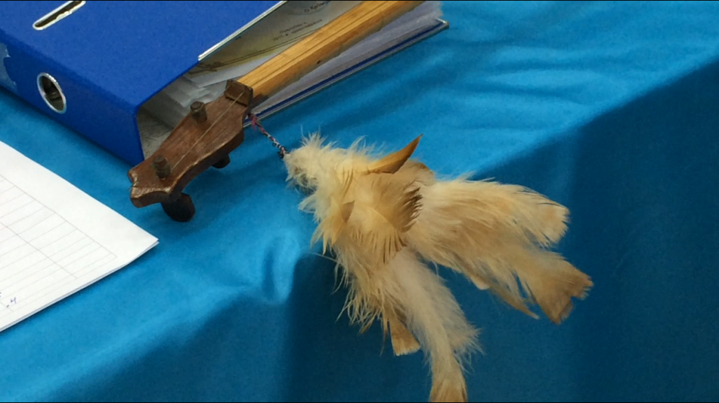
Мероприятие началось с государственного гимна. Ведущие мероприятия ознакомили всех с предстоящим заданием. Каждому из участников должны были ответить на 2 заданных вопроса о казахском ханстве. После справившегося задания, участники демонстрировали музыкальные номера и рассказывали стихи, напоминающие о том, что нужно гордиться тем, что мы живем в процветающей стране.
Много интересных слов было сказано директором школы – Текжановой Ажар Токеновны, после которых, жюри подводили итоги конкурса, давали советы и делились яркими впечатлениями.
По окончанию конкурса, всем были вручены заслуженные грамоты и благодарственные письма. Все остались довольными, а вдобавок жюри порадовали всех своим живым исполнением песни «Мың бала».
Редактор: Лейла Бакустар
CОШ №30, 10 «А» класс
e-mail: school30@mail.ru

ДЕНЬ САМОУПРАВЛЕНИЯ
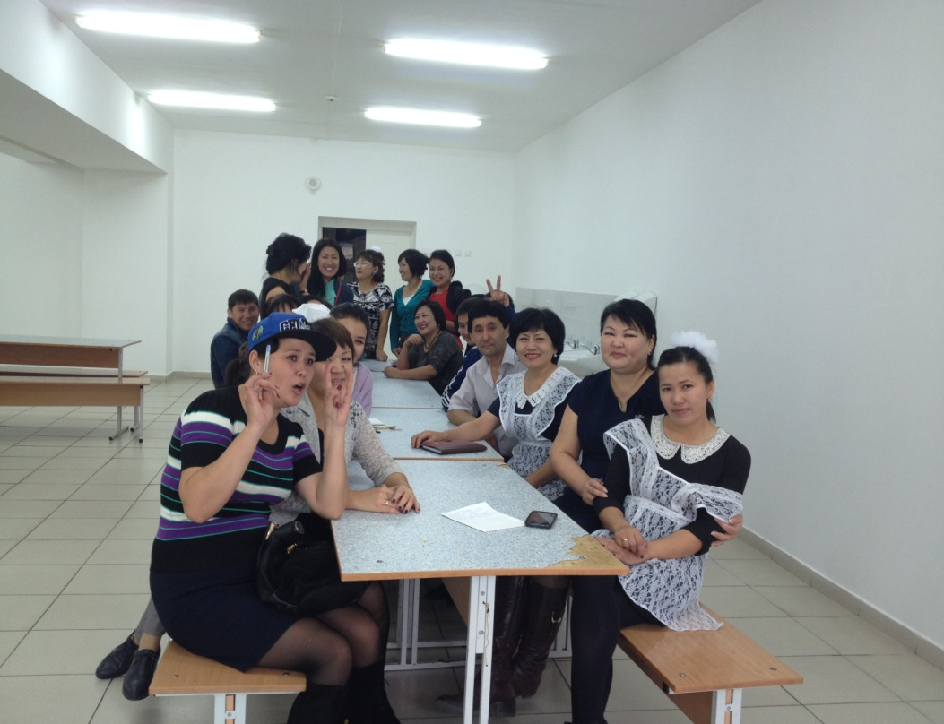
День самоуправления в СОШ №30 представлял собой учебный день, в течение которого уроки и внеклассную работу провели учащиеся 9-10 классов. Все дети школы занимались по расписанию уроков, утвержденному приказом директора школы на этот день. Педагоги нашей школы в свою очередь играли роль учеников 11 класса, которые готовились к ЕНТ. На плечи учеников 10 «А» класса - Кенесова Дамира, возлагались должностные обязанности Директора школы, с которыми он не плохо справлялся, а Бает Айгерим (9 «Б» класс) выполняла работу – ЗДВР школы, так же были назначены – ЗДУР школы это- Жантемир Дамир (10 «А» класс), Баяхметова Арай (9 «А» класс), Бакибай Амина, (9 «А» класс), также соц.педагог, психолог, классные руководители , учителя физ.воспитания, НВП и т.д. Этот день заполнился всем, как ученикам, так и учителям. На подведении итогов, ученики исполнявшие роль учителей, поздравили всех педагогов с днем Учителя и выразили свою благодарность за труд, терпение, доброту, и за такой прекрасный, праздничный день самоуправления!
Дамир Жантемир
10 «А» класс
НЕДЕЛЯ СПОРТА
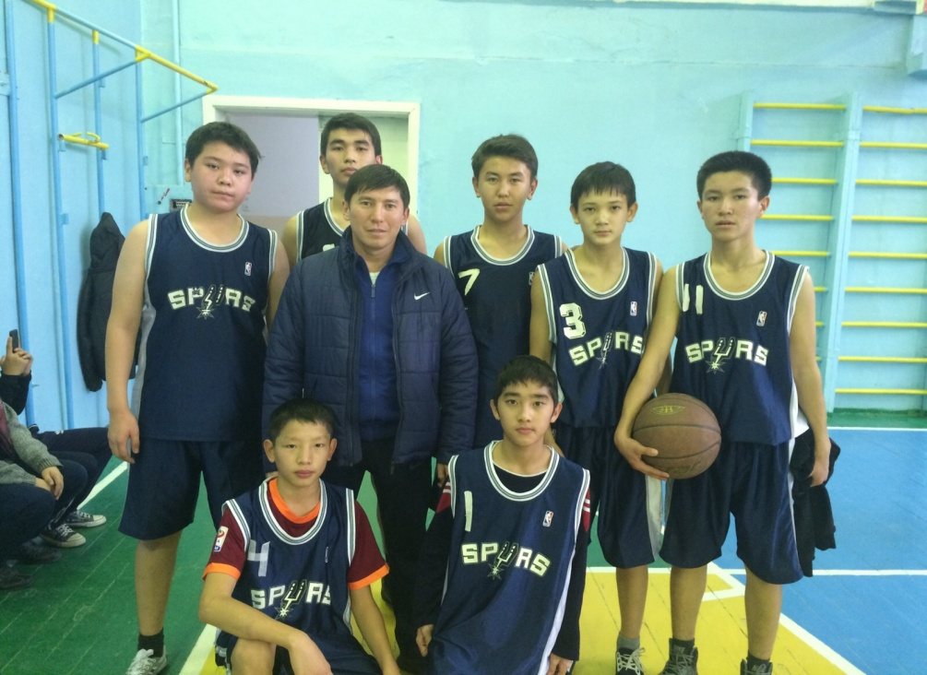
С 5 го по 10 октября в СОШ №30 прошли товарищеские встречи по баскетболу учениками школ города. Сборная команды СОШ №30 заняла 4- место среди 16 команд.
На неделе физической культуры
проводились спортивные эстафеты среди 2-4 классов, среди 5-6 классов пионербол, а ученики 7-10 классов играли волейбол. В конце соревнований всем вручили грамоты. Также 6 октября были проведены игры по пионерболу среди 5-6 классов.
